|  |  |
| --- | --- |
| **TRƯỜNG THCS CÁT LÁI** | **CỘNG HÒA XÃ HỘI CHỦ NGHĨA VIỆT NAM**  **Độc lập – Tự do – Hạnh phúc** |
| **TỔ VĂN – ANH** |
| **GIÁO VIÊN: LÊ THỊ DỊU**  **MÔN: NGỮ VĂN** |

**BÀI THUYẾT TRÌNH**

**Kính thưa:** Ban giám khảo Hội thi thiết kế đồ dùng dạy học

Đây là sản phẩm tham gia Hội thi đồ dùng dạy học tự làm với chủ đề “Phòng chống dịch bệnh Covid-19” năm học 2020 -2021 của môn Ngữ văn.

Tôi xin giới thiệu, sản phẩm của Bộ môn tham gia Hội thi năm nay đã góp phần không nhỏ vào quá trình đổi mới phương pháp dạy học của giáo viên, tăng cường tính chủ động sáng tạo trong học tập cho học sinh. Khơi dậy hứng thú và niềm đam mê sáng tạo, làm việc tập thể cho các em trong quá trình học tập. Tạo điều kiện thuận lợi cho giáo viên trong giảng dạy.

1. **Tên sản phẩm**

Mô hình “Khăn trải bàn dùng nhiều lần”. Sử dụng trong làm việc nhóm của học sinh.

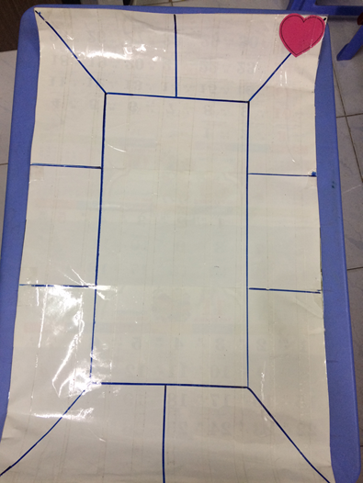

1. **Lý do**

Trong môn Ngữ văn làm việc nhóm là hoạt động cần thiết để phát huy năng lực cảm thụ cái hay, cái đẹp của tác phẩm. Đặc biệt đối với học sinh THCS các em rất ưa khám phá, thể hiện năng lực bản thân và phát huy tinh thần tập thể. Mô hình “Khăn trải bàn” khi làm việc nhóm có thể phát huy tốt năng lực của cá nhân và tập thể trong hoạt động học tập. Tuy nhiên nếu sử dụng một lần rùi bỏ đi thì rất lãng phí thời gian kẻ bảng và chi phí mua giấy. Để khắc phục hạn chế trên tôi đem đến hội thi mô hình “Khăn trải bàn dùng nhiều lần”, mô hình này có thể sử dụng trong dạy học môn Ngữ văn và nhiều môn học khác nhằm giúp học sinh kết hợp giữa làm việc cá nhân và tập thể để đạt hiệu quả tốt nhất trong học tập mà không lãng phí.

1. **Mục đích**

Thông qua mô hình học sinh có thể:

- Phát huy năng lực tư duy và sáng tạo trong quá trình học tập và thực tiễn cuộc sống.

- Học sinh có hứng thú trong học tập, dễ nhớ nội dung bài học, khắc sâu kiến thức cho học sinh.

**3. Đặc điểm**

1. ***Dụng cụ***

Tôi đã tận dụng những nguyên liệu sẵn có trong nhà như: Tranh lịch treo tường, giấy màu, băng keo, thước kẻ, kéo, bút chì, bút lông…

1. ***Cách làm***

- Cắt đường viền của tờ lịch cho thẳng hàng.

- Dùng bút chì, bút lông và thước kẻ chia ô làm việc cá nhân và nhóm.

- Cắt giấy màu thành hình hoa hoặc trái tim để đánh dấu tên nhóm.

- Dán băng keo kín bề mặt khăn trải bàn đã kẻ ô.

**4. Tính năng**

- Khi làm việc nhóm có thể viết bút lông viết bảng trên bề mặt băng keo sau khi hết tiết có thể xóa phần chữ viết dùng cho lần làm việc nhóm tiếp theo mà không cần mua giấy mới hoặc kẻ lại bảng vừa tiết kiệm chi phí và thời gian vẫn đảm bảo thẩm mĩ.

**5. Hiệu quả**

Với mô hình “Khăn trải bàn dùng nhiều lần” khi được sử dụng trong bài dạy, sẽ giúp tiết học sinh động và phát huy tinh thần trách nhiệm của mỗi cá nhân trong công việc tập thể. Đồng thời, giúp cho học sinh hình thành thói quen sáng tạo, tiết kiệm biết sử dụng đồ dùng tái chế.

*Rất mong nhận được những ý kiến đóng góp của Ban giám khảo để Mô hình được hoàn thiện hơn!*

Xin chân thành cảm ơn!

|  |
| --- |
| **Người thực hiện** |
|  |
| Lê Thị Dịu |